辅助公交介绍
辅助公交平台是佛山市交通运输局主导的高品质定制化出行平台。平台合理运用、协调市场上交通资源，提供定制化、个性化高品质服务模式。
目前正在运营线路4条，覆盖狮山，小塘，里水，和顺，罗村，丹灶，大沥，官窑等方向，现计划向佛山市南海区第一中学学子开展需求征集工作，请家长扫码（二维码7天内有效）进群咨询。

狮山小塘方向 | 里水和顺方向 | 罗村丹灶方向
大沥官窑方向 | 其他方向
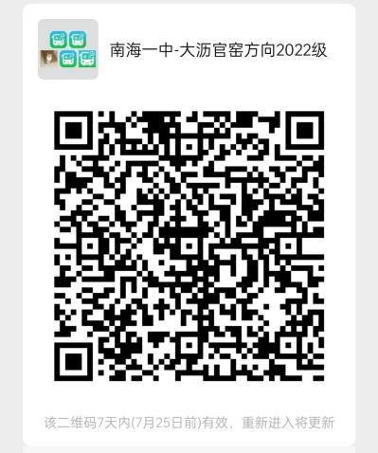

南海一中正在运营线路：
线路名称 | 停靠站点
南海一中-狮山小塘线 | 罗村中心广场、西提国际（上林苑）、小塘车站、科技北路、狮山换乘中心
南海一中-里水和顺线 | 里水汽车客运站、新天地广场-公交站、和顺汽车站、美景大桥北（金溪）
南海一中-罗村丹灶线 | 乐城-公交站、罗村一中-公交站、金沙邮电局-公交站、桂丹颐景园-公交站、丹灶车站-公交站
南海一中-大沥官窑线 | 大沥新都会、大沥客运站-公交站、狮山派出所松岗警务区、官窑汽车站
如有需求可定制化开通或进入辅助公交专线客服群提出需求，最终线路信息以【辅助公交】公众号购票界面为准。
辅助公交客服热线：17322745165、17322743607（微信同号）。

